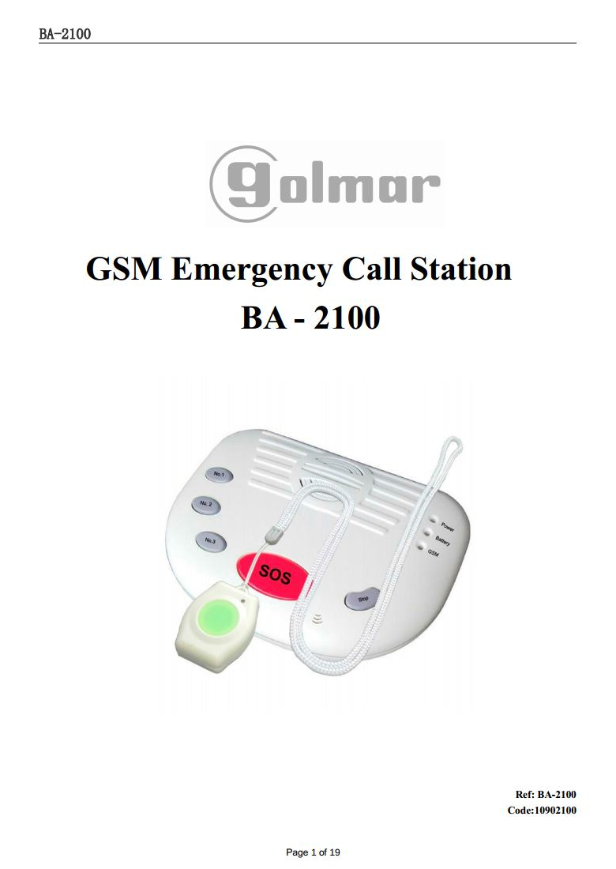

Съдържание
1. Кратко въведение ------------------------------------------------ ------------------- ----------------3
2 . Инструкции за безопасност ------------------------------------------------ ----------------------3
3 . Стандартен опаковъчен лист ----------------------------------------------- --------------------4
4 . Описание на бутоните------------------------------------------------ ---------------------- -------4
5 . Особености ------------------------------------------------- ------------------------------- -----------5
6 . Настройки ------------------------------------------------- -------------------------------- ------------6
7 . Добавяне / Премахване на безжични аксесоари -----------------------------------------13
8 . Възстановяване на фабричните настройки ---------------------------------------------- --17
9 . Монтаж ------------------------------------------------- -------------------------- --------------------17
10 . Технически характеристики ------------------------------------------------ ------------------ 18
11 . Възможни технически проблеми – причини и решения-------------- ------------ ---19

Стр. 2 от 19

1. Кратко въведение
GSM станцията за спешно повикване ( BA – 2100 ) е изключително иновативна концепция за: „паник“ аларма, “SOS“ повикване и GSM - болнична система за спешна помощ.
Само натиснете бутона “SOS” и някой от бутоните за набиране телефон на Ваш близък и Вие вече сте повикали за помощ .
“SOS” станцията е много полезен продукт . Основание за проектирането му, са многото възрастни хора , които живеят сами.
Това е първият продукт, специално конструиран, като предпазна мярка за медицински и духовни грижи за болни и възрастни хора, за инвалиди в целия свят. Иновативната ни концепция позволява да се използва и за контрол (през GSM мрежата) при оказване помощ на възрастни хора и спешна помощ.
BA- 2100 е с удобен за потребителя дизайн - всички операции и настройки могат да бъдат програмирани чрез PC Конфигуратор, или отдалечено - чрез SMS команди.
BA- 2100 ще ви даде възможност да живете в безопасност, да живете спокойно и да се радвате на живота !
2. Указания за безопасност
 Не използвайте BA- 2100 , когато използването на GSM оборудване е забранено, или може да доведе до смущения, или опасност!
 Всяко безжично оборудване може да повлияе на BA- 2100 и неговото действие.
 Да се ​​избягва употреба на устройството на територията на бензиностанции! Изключете, когато е в близост до горива, или химикали!
 Изключете устройството при БЛИЗОСТ ДО ВЗРИВНИ МАТЕРИАЛИ! Следвайте съответните ограничителни разпоредби!
 Инсталирайте продукта на подходящи места, както е описано в документацията му. Избягвайте да покривате контролния панел, за да не загубите сигнал!
 Използвайте само квалифициран сервиз за поддръжка!

Стр. 3 от 19

3. Стандартна комплектация:
1 х Контрол панел
1 х Водоустойчив безжичен Паник бутон с огърлица
1 х USB кабел
1 x адаптер AC/ DC (9-12VDC/1A - вход 100-240V)
1 х CD (PC Конфигуратор)
Допълнителни безжични аксесоари ( Опция) :
Безжичен PIR датчик за движение,
Безжичен детектор за дим,
Безжичен паник бутон,
Безжична строб сирена (по избор) и т.н.
4. Описание на устройството
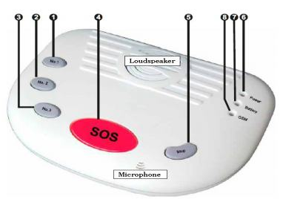
1 - Първи бутон - за повикване на близък роднина.
2 – Втори бутон - за повикване на друг близък роднина.
3 – Трети бутон - за повикване на трети близък роднина.
4 - Бутон SOS - натиснете го, за да изпрати SMS към трите предварително записани телефонни номера за оповестяване с SMS и автоматично набиране на 5 телефонни номера.
5 – Бутон за спиране - натиснете го , за да спре текущите операции, или за да отговорите на входящите повиквания.
6 - LED индикатор - за наличие на външно захранване.
7 - LED индикатор - за захранване с батерии ( при изключено външно захранване )
8 - Индикатор на GSM модула - Примигва бързо в процес на регистриране и бавно - при успешно регистриране, като сигнализира с дълъг звуков сигнал.

Стр. 4 от 19

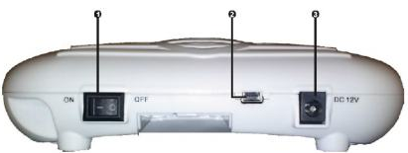
1 - Ключ за включване / изключване на устройството.
2 - За изтегляне на настройки от PC конфигуратор.
3 - Външен вход - захранване за контролния панел , DC 9 - 12V, 1-2A.
5 . Характеристики
1 ) Quad -Band ( 850/900/1800/1900MHz )- гарантира, че може да работи навсякъде по света;
2 ) Големият червен паник бутон SOS ( на панела на станцията), както и безжичният паник бутон (влиза в комплекта и е водоустойчив, за да може да се ползва и в баня) служат за повикване на неотложна медицинска помощ, когато възрастният човек, дете, или хора с увреждания, се нуждаят от нея. SOS- станцията автоматично ще изпрати SMS сигнал до 3 телефонни номера и ще набере 5 номера ( предварително записани в паметта), след което автоматично се осъществява гласова комуникация .
3 ) SOS- станцията осигурява 4 безжични охранителни зони за наблюдение на дейности по самообслужване. Това позволява да се проследи дали болният е преминал през определена зона в определено време – излизане от спалнята, влизане в кухня, баня/ тоалетна и т.н.
4 ) SOS- станцията осигурява 24- часово наблюдение и на други 3 безжични зони, по отношение параметрите на средата, в която са болните, възрастни и хора с увреждания, както и на децата. Това се постига с помощта на различни видове датчици - детектор за дим , за изтичане на газ, на вода ( при наводнение).
5 ) SOS- станцията има 4 таймера за напомняне: например за приемане на лекарство в определено време, или друго.
6 ) SOS- станцията има 3 номера за бързо и лесно набиране, с двупосочна гласова комуникация. След като натиснете един от бутоните на панела, системата ще създаде двупосочна гласова комуникация с посочения номер . Така деца, възрастни, или инвалиди могат да си говорят с техни близки лесно. И обратно: близките хора , чиито телефонни номера са запаметени към бутоните на панела, също могат да се обадят и автоматично да се създаде двустранна гласова комуникация.
7 ) Акумулаторна батерия с капацитет 900mAh - гарантира, че SOS- станцията може да работи около 12 часа, след като основното захранване е прекъснало. Отделно от това , в момента, в който основното захранване отпадне, BA- 2100 ще изпрати SMS на избрания мобилен телефонен номер.
8 ) Функция самоконтрол - това гарантира , че SOS- станцията е в добро работно състояние.
9 ) Удобно потребителско конфигуриране - това се прави, като обикновени SMS команди, или с удобен PC Конфигуратор ( чрез USB порт).
10 ) Опция: безжична строб сирена - предупреждава, когато се появи алармен сигнал.

Стр. 5 от 19

6 . Настройки
BA- 2100 е конструиран за удобна употреба . Потребителят може да го настрои от PC Конфигуратор - чрез USB кабел, или чрез SMS команди.
Съвети!
1 ) Моля, поставете първо SIM картата .
2) Когато SIM картата е регистрирана успешно към мрежата, системата ще Ви информира с един дълъг тон за потвърждение , ако не е - ще Ви нформира с 2 кратки тона.
3 ) Включете захранването , за да проверите работата на светодиодите (преди да го програмирате от PC Конфигуратора), след това го изключете.
4) Рестартирайте устройството , след като го програмирате от PC конфигуратор ;
5 ) Паролата по подразбиране е 1234 и можете да я промените, като въведете нова парола чрез PC Конфигуратора, или SMS команда.
6) Кодът на Паник бутона в комплекта е въведен в контролния панел и не трябва да го въвеждате отново.
7) Двупосочна комуникация : Когато има входящо повикване от трите номера за бързо повикване на панела (1-3 ), устройството ще отговори на повикването автоматично , а след това ще бъде създадена и двупосочна гласова комуникация. Ако искате да тествате двата начина, моля уверете се, че телефонът е отдалечен на не по-малко от 500 м. В противен случай, близостта ще внесе шум. Когато има входящо повикване от други номера , входящото повикване ще бъде отхвърлено след 5-ия тон , ако потребителят не е натиснал 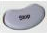 Stop Button, за да му отговори.
Важна забележка: Изключва се гласова поща, тъй като устройството разбира, че получателят е вдигнал телефона и няма да продължи да набира другите номера.
8) Моля въведете SIM картата – контрол панелът трябва да получи информацията за настройките от GSM мрежата ( час на таймерите, време за работа на сирената, съобщенията за времето на самоконтрол и т.н.).
9 ) Определяне на Зони :
- Охрана – Ако в програмирания часови интервал детекторите за движение се задействат, алармен сигнал няма да се предизвика, но ако датчиците не се задействат, алармата ще се включи. Това позволява да се получи информация дали наблюдаваното лице е отишло там, където е трябвало, в посоченото време. Обикновено за целта се използват безжични PIR датчици. Пример: Ако болният човек не излезе от спалнята от 6.00 до 12.00 часа, вероятно е болен и затова системата Ви изпраща съобщение.
- 24 -часова зона - По всяко време на денонощието, при наличие на проблем, детекторът от съответния вид ( за дим , за изтичане на газ , за наводнение … ) ще задейства алармения сигнал, а Контрол панелът ще изпрати SMS за предупреждение.
- Безжичен SOS Паник бутон - По всяко време, ако се натисне бутона SOS, алармата се задейства и системата изпраща SMS. Някои потребители предпочитат да дефинират различен вид детектори, така че да се използват две имена за тях.
- Червен SOS бутон - По всяко време , ако натиснете този бутон на панела, ще се предизвика аларма и системата ще изпрати SMS.
Действие на алармата : когато се появи „arm“, системата автоматично ще изпрати SMS до предварително зададените за сигнализиране номера и SMS на първо място. След това набира записаните номера един по един, на три пъти, ако никой не отговаря на повикването. Ако някой отговори, се осъществява двупосочна комуникация и спира набирането на другите номера. Важна забележка: Изключва се гласовата поща, тъй като в противен случай системата разбира, че получателят е вдигнал телефона и няма да продължи набирането на другите номера.
Стр. 6 от 19

6.1. Настройки от PC Конфигуратор
Моля, последвайте стъпките по-долу една по една , за да настроите конфигуратора успешно.
Стъпка 1: Свържете устройството към компютъра, след това инсталирайте на компютъра драйвера на USB от CD. При успешно инсталиране можете да излезете от Device Manager-а на XP или Windows 7, (моля, вижте по-долу снимката) . И запомнете COМ порта.

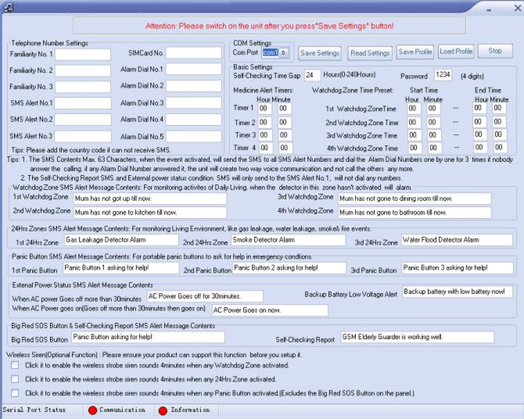

Стр. 7 от 19

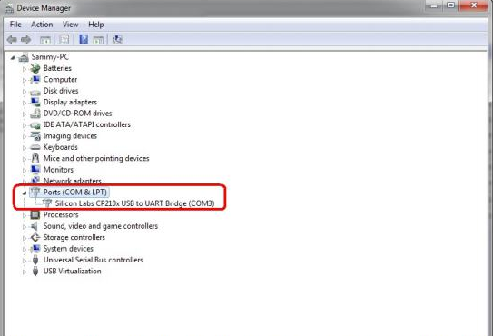
Ако Com порта не е Com1…. COM5, моля, кликнете с десния бутон на устройството, след това въведете Properties, за да го промените, (вижте по-долу) . След като сте го променили, моля рестартирайте компютъра.
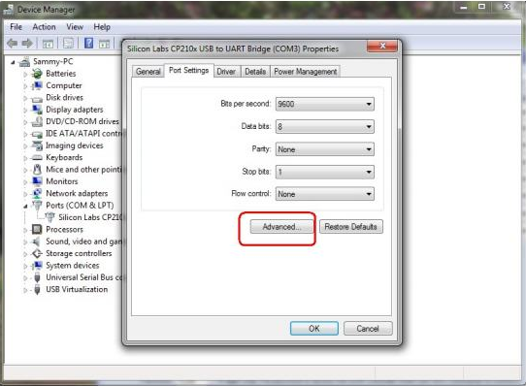
Стр. 8 от 19

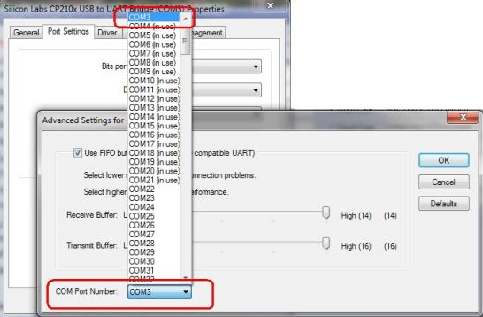

Стъпка 2: Въведете внимателно SIM картата в станцията BA-2100;
Стъпка 3: Стартирайте PC Конфигуратора от CD и изберете номер на COM порта, в зависимост от устройството за управление, обикновено е COM3, (вижте горепосочените снимки),
Стъпка 4: Свържете станцията BA-2100 към компютъра чрез USB кабел, но не я включвайте, защото в противен случай настройката ще се провали ;
Стъпка 5: Настройте GSM BA-2100 параметрите в PC Конфигуратора или Load профил;
Стъпка 6: След като приключите настройката, натиснете "Save Settings" бутона. Индикаторът "Съобщения" ще се включи в зелено и "Информация" ще мига бавно между червено до зелено, показателите в долната лента. След това включете GSM BA-2100. След 2 секунди ще ви информира с "Download success!", ако установяването е завършило успешно.
Стъпка 7: Изключете устройството и след това извадете кабела USB. После включете устройството, за да завърши установяването.
Ако не се потвърди успешно установяване, проверете Com порта и USB връзката и след това опитайте да повторите действията си отново от Стъпка 1 до Стъпка 6.
Ако искате да използвате Read Settings, Load profile, имайте предвид, че трябва да натиснете този бутон и след това да включите устройството.

Стр. 9 от 19

Позиция | Описание
Бутон 1- Семеен телефонен номер 1 | Моля, добавете кода на държавата + номер, ако звъните в чужбина (например 359 ... или 00359 ... за България). При натискане на бутон N:1 на панела , устройството ще позвъни на този номер веднага.
Бутон 2- Семеен телефонен номер 2 | Моля, добавете кода на държавата + номер, ако звъните в чужбина (например 359 ... или 00359 ... за България). При натискане на бутон N:2 на панела , устройството ще позвъни на този номер веднага.
Бутон 3- Семеен телефонен номер 3 | Моля, добавете кода на държавата + номер, ако звъните в чужбина (например: 359 ... или 00359 ... за България). При натискане на бутон N:3 на панела , устройството ще позвъни на този номер веднага.
SMS съобщение за тревога до телефоните, записани към бутони от № 1 до 3 | Моля, добавете кода на държавата + номер ако звъните в чужбина , например 359... или 00359 ... за България. Когато се задейства алармата устройството ще изпрати SMS с текст за тревога, на тези три номера последователно .
SIM Card N: ( номер SIM карта) | Моля, добавете кода на държавата + номер ако звъните в чужбина, например: 359 ... или 00359 ... за България. Това е номера на SIM картата , която въвеждате в SOS станцията. Когато я включите , тя ще регистрира GSM мрежата и ще ресетира дата / час от сървъра на GSM оператора.
Alarm Dial N: 1 до 5: ( Алармено повикване към номера от 1 до 5) | Моля, добавете кода на държавата + номер ако звъните в чужбина , например 359 ... или 00359 ... за България. Когато има подаден алармен сигнал и в случай, че никой не е отговорил на повикващия след изпращането на SMS, устройството ще набере тези пет номера един по един, до три пъти. Ако някой номер отговори, ще се осъществи двупосочна комуникация и ще прекрати набирането на другите номера.
Self-checking time (Време за Самоконтрол) | Попълнете, за да настроите времето за самоконтрол: часове и паузи в обхвата от 0 до 24 часа . Устройството автоматично ще изпрати с SMS своя статут до N:1, според тази настройка. Когато стойността е 0, функцията се деактивира.
Парола: | За проверка на упълномощените и смяна на парола, за промяна на наблюдавания от устройството времеви интервал
Medicine Alert timer ( Таймер за медицинска тревога) | Попълнете, за да настроите таймера на вградения зумер, който спира, когато се натисне бутона Стоп. Полезно е да се предупреждават възрастните хора да приемат лекарства навреме. Когато таймерът е 00:00 функцията е деактивира-на. Форматът е 24-часов и трябва да бъде двуцифров. Например: 01:05
Watchdog zone Preset Time ( Охранителна зона) | Настройте охранителната часова зона . Между началния и крайния час на интервала, който сте определили, ако детекторът регистрира движение, няма да се подаде алармен сигнал. Ако не е бил задействан, алармата ще се задейства. Когато въведеното време е 00:00, това означава деактивиране на тази функция. Форматът е 24-часов. Например: 01:05
Port Com | Изберете Com порта за комуникация между SOS станцията и компютъра.
Save Settings | Записване на настройките от компютъра към SOS станцията
Read Settings | Прочитане настройките от SOS станцията към компютъра
Save Profile | Запазване на настройките като файл в компютъра
Load Profile | Зареждане настройките от записан файл в компютъра
Stop | Спиране на комуникацията между компютъра и SOS станцията

Стр. 10 от 19

6.2 Установяване чрез SMS команди.
6.2.1 Настройка на семейните номера, SMS номера и номерата за набиране при аларма
Формат на SMS командите: Password + # + T + сериен номер + # + телефонен номер + #
За настройките на серийните номера, моля вижте таблицата:
Сериен номер | Телефонен номер
1 | SIMCARD No.
2 | Семеен номер N: 1
3 | Семеен номер N: 2
4 | Семеен номер N: 3
5 | Тел.номер за SMS съобщение за тревога N: 1
6 | Тел.номер за SMS съобщение за тревога N: 2
7 | Тел.номер за SMS съобщение за тревога N: 3
8 | Тел.номер за получаване на алармен сигнал N: 1
9 | Тел.номер за получаване на алармен сигнал N: 2
10 | Тел.номер за получаване на алармен сигнал N: 3
11 | Тел.номер за получаване на алармен сигнал N: 4
12 | Тел.номер за получаване на алармен сигнал N: 5

Например: Паролата е 1234, а семейният No.1 е 13500001111, тогава съдържанието на SMS е:
1234#T2#13500001111#

Стр. 11 от 19

6.2.2 Настройка на SMS съдържанието чрез SMS команди.
Формат: Password + # + M + сериен номер + # + SMS + Content #
Внимание: SMS може да съдържа най-много 63 знака, моля обърнете внимание на това.
Серийният номер на зоните вижте от таблицата:
Сериен номер | Име на зоната
1 | Охранителна зона N: 1
2 | Охранителна зона N: 2
3 | Охранителна зона N: 3
4 | Охранителна зона N: 4
5 | 24-часова зона N: 1
6 | 24-часова зона N: 2
7 | 24-часова зона N: 3
8 | Паник бутон N: 1
9 | Паник бутон N: 2
10 | Паник бутон N: 3
11 | Когато няма захранване от мрежата за 30 мин.
12 | Когато няма захранване от мрежата повече от 30 мин
13 | Сигнализира при ниско напрежение на батериите
14 | Голям червен SOS бутон
15 | Съобщение самоконтрол

Стр. 12 от 19

7. Добавяне / Премахване на безжични аксесоари
Контролният панел се самообучава . Потребителят може да добавя допълнителни безжични датчици от различен тип, както и безжични паник бутони лесно, следвайки инструкциите по-долу.
Свалете капака на SIM картата ( виж фигурата по-долу), след това натиснете бутона Learn, включете Control Panel, след 3 секунди, уредът ще предупреди с дълъг тон, за да покаже, че е в режим на обучение, а след това отпуснете бутона. Бутона „ Learn“ се задържа натиснат от включването на устройството до чуване на дълъг тон.
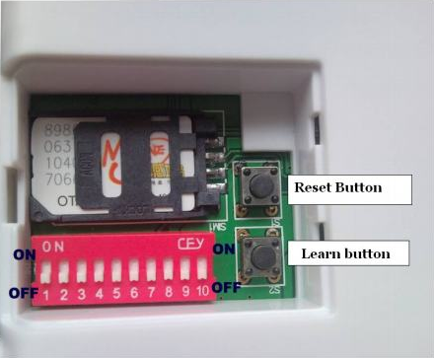
Внимание:
1) Контролният панел няма да излезе от режим на обучение автоматично – необходимо е да изключите уреда, а след това да го включите отново, за да го въведете в нормален режим.
2) Контролният панел е с фиксирани позиции за различните типове безжични датчици. Моля вижте таблицата по-долу.
3) Позициите трябва да бъдат активни ( ON ) само за режима на обучение (превключете ключетата от OFF на ON), а след обучението на датчика в съответната позиция, моля върнете превключвателя обратно към OFF - в противен случай позицията ще е в режим на обучение през цялото време.
4) Когато обучавате датчик към контролния панел, другите ключове трябва да са в позиция OFF.

Зона | N: на превключвателя | Позиция на ключа
1 | Ключ 1 - 4 | 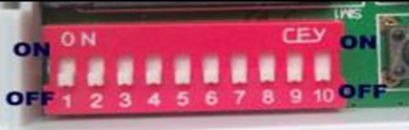
2 | Ключ 5 - 7
3 | Ключ 8 - 10

Стр. 13 от 19

7.1 Добавяне на безжичен датчик за движение ( PIR Motion Detector ) към Охранителна зона на контролния панел.
Когато Контролният панел е в режим на обучение, превключете превключвател 1 от OFFна ON, включете PIR детектора и го прекарайте пред него - контролният панел ще прочете кода от безжичния PIR детектор автоматично. При сигнал дълго "Di ----" , това означава, че безжичния PIR Motion Detector е опознат на позиция A0. Върнете превключвателя обратно на OFF. Изключете PIR детектора, в противен случай ще продължат двата звука " Di Di ", дори след като сте включили обратно превключвателя на OFF.
Ако преди да превключите в положение OFF, след сигнал "Di Di" звукът продължава, това означава, че операцията по прочитане на кода не е изпълнена, затова моля включете го обратно към OFF и след това опитайте отново.
Превключете Switch2, Switch3 и Switch4 от OFF на ON един по един, за да опознаете втори, трети и четвърти Wireless PIR Motion Detector към контролния панел.
Внимание: Когато безжичният PIR Motion Detector е PIR-100B, моля, не забравяйте да установите PIR-100B в режим „тест“ докато го обучавате към Контролния панел, след това го превключете в режим „нормален“, чрез промяна на черния джъмпер на платката (вижте инструкцията на PIR-100B). Когато PIR датчика за движение е PIR-100A, или CPIR-100A, или CPIR-100B, моля, проверете т. 7.2. Различията вмежду PIR Motion тип завеса и PIR Motion за таван са зоните , които покриват.
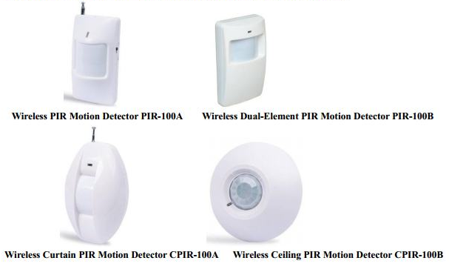
Стр. 14 от 19

7.2 Добавяне на безжични датчици към 24 часовите зони на контролния панел.
Когато Control Panel е в режим на обучение, включете Switch 5 от OFF на ON, след това включете безжичния датчик (обикновено това са безжичен детектор за изтичане на газ и безжичен детектор за дим с бутон Test), натиснете бутона Test , за да активирате безжичния детектор и контролният панел ще припознае кода от безжичния детектор автоматично. При сигнал от дългъг "Di ----" звук, това означава, че безжичния детектор е записан, тогава превключете обратно превключвателя на OFF.
Ако сигнал "Di Di"е два звука, това означава ,че записът не е станал и може да върнете превключвателя обратно към OFF. След това опитайте отново.
Превключете Switch 6, Switch 7 от OFF на ON един по един, за да „обучите“ 2-ри и 3-ти безжичен датчик към контролния панел.
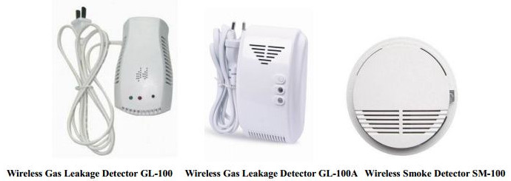
Забележка:
Безжичният детектор за изтичане на газ и този за дим PT2262 с фиксиран IC код- установете безжичния код чрез използване на джъмперите, за да конфигурирате случаен код. Вижте по-долу:
1) Подгответе безжичния датчик, като отворите задния му капак.
2) Открийте на платката черните джъмпери, етикетирани с А0-А7 и D0-D3, ( Вижте снимката по-долу).
3) Конфигурирайте джъмпери от А0 до А7 и D0 до D3 по различен начин за всеки датчик. Ако ги оставите еднакви, системата ще ги третира, като един и същ датчик. Ако искате да прибавите повече от един датчик на позиция 5, или 6, конфигурирайте джъмперите по същия начин.
4) Проверете и стойността на резистора дали е 3,3 М Ohm – има три джъмпера - 1.5M, 3.3M, и 4.7M. Ако сте избрали невярна стойност, безжичното разстояние обикновено е кратко и няма да се прочете от контролния панел.
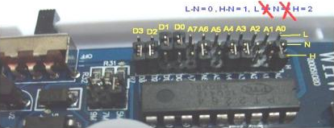
Стр.15 от 19

7.3 Добавяне на безжични паник бутони към „Паник“зони на контролния панел.
Когато Контролният панел е в режим на обучение, включете Switch 8 от OFF на ON, след това включете безжичния Паник бутон. С натискането на бутона, контролният панел ще прочете кода автоматично. При дълъг "Di ----" сигнал, това означава че паник бутона е прочетен и записан на позицията A7, тогава превключете обратно превключвателя на OFF. Ако сигналът е два звука “Di Di”, това означава, че операцията е неуспешна, може да върнете ключа обратно към OFF и след това опитайте отново.
Превключете switch 9, Switch 10 от OFF на ON един по един, за да запишете 2-ри , 3-ти Паник бутони към контролния панел.
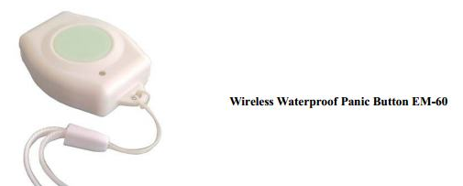

7.4 Премахване на безжични аксесоари.
След като сте записали безжичните детектори в контролния панел, той може да бъде заменен с нов безжичен детектор за. Ако искате да премахнете безжичен детектор, записан на определена позиция, трябва да „ ресетвате“ системата и да повторите операциите по запис и опознаване на датчиците отново.

Стр. 16 от19

8. Възстановяване на фабричните настройки
Контролният панел може да се върне към фабрично зададените чрез следните операции:
- Изключете Контролния панел, след това натиснете бутона Reset ( Button S1- в близост до гнездото за SIM картата), включете Control Panel . Около 3 секунди по-късно, контролният панел ще възпроизведе 3 звука "Di Di Di“. Това означава, че процесът по възстановяване е успешен и можете да отпуснете бутона.
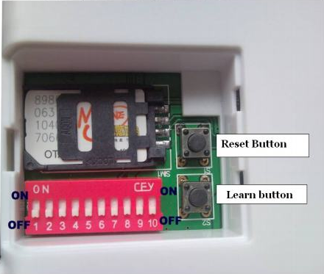
След тази операция, всички добавени безжични детектори и безжични паник бутони, ще бъдат изтрити от контролния панел, както и всички настройки ще се върнат към фабричните настройки по подразбиране.
9. Монтаж.
Преди монтажа на Контролния панел , системата първо трябва да се тества , включително захранването , GSM сигнала и т.н.
9.1 Монтаж на SIM карта в Control Panel-а - 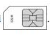
В задната страна на Control Panel-а, инсталирайте GSM SIM карта.
При наличие на слаб сигнал, по-добре е да използвате външна GSM ANT ( антена ). За целта, в ъгъла на капака е оставен отвор. Монтирайте антената вертикално, за да си гарантирате по-добро приемане.
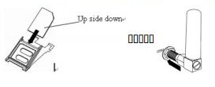
Стр. 17 от19

9.2 Инсталиране на контролния панел
Контролният панел трябва да бъде инсталиран на такова място, че:
    - да може човек лесно да го достигне,
    - в близост до източник на захранване,
    - наличие на достатъчно силен сигнал за GSM покритие.
Уверете се, че избраното място е далеч от електроенергийни съоръжения и на минимум 10м разстояние от безжична сирена със светлинни ефекти, за да се избегнат смущенията.
9.3 Инсталиране на безжични аксесоари
1) Безжични PIR детектори -използват се за наблюдение движението на дадено лице . Препоръчваме монтирането им към охранителната зона. Така че ги инсталирайте на места, през които човек трябва да премине , като: вратата на спалня , трапезария, стая за готвене, баня, перално помещение и др. Ефективното разстояние, което датчикът покрива е около 8 – 12м. За повече информация , прочетете ръководството за употреба на съответния PIR Motion Detector.
2) Безжичен детектор за изтичане на газ - за мониторинг на изтичане на газ , LPG изтичане. Препоръчваме да го монтирате към 24 часова зона. Инсталирайте го в близост до газовия вентил, или газовата бутилка. Повече за това прочетете в неговото ръководство за потребителя.
3) Безжичен димен датчик (Wireless Smoke Detector)- за контрол на дим и пожароизвестяване. Препоръчваме да се монтира към 24 часовата зона. Инсталирайте на място, където лесно може да се предизвика пожар. Повече за това прочетете в ръководството за потребителя.
4) Безжичен детектор за изтичане на вода - за мониторинг против наводнения. Препоръчваме да се монтира към 24 часовата зона. Повече за това прочетете в неговото ръководство за потребителя.
5) Безжичен паник бутон (Wireless Panic Button) - за спешна помощ. Препоръчваме да се монтира към зона Panic Button.
10 . Технически характеристики
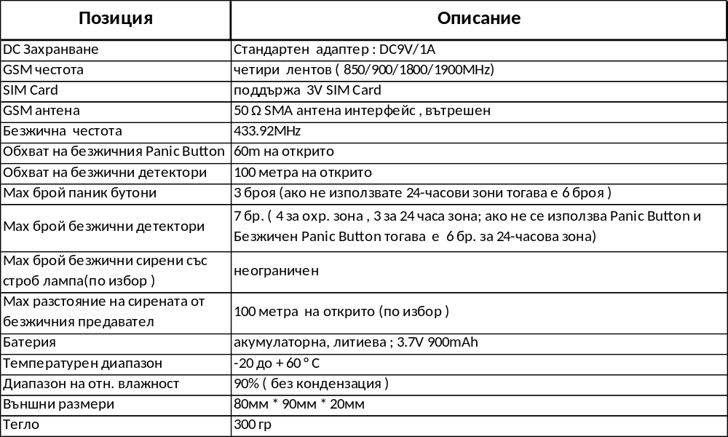
Стр. 18 от 19

11. Възможни технически проблеми:
Проблем | Причина | Възможно решение
Инициализацията на GSM модул не се получава | 1) Батерията е с ниско напрежение; 2) GSM сигнал е твърде слаб. | 1) Включете захранване от адаптора; 2) Свържете се с мобилен телефонен техник, за да провери GSM мрежата и модула за GSM връзка; 3) Променете мястото за инсталиране на станцията.
Автоматично рестартиране | Батерията е с ниско напрежение. | Включете захранване от адаптора.
Фалшива тревога | PIR сензора за движение е инсталиран неправилно. | Вижте ръководството за употреба на PIR сензора внимателно.
Получава се сигнал "Тревога" без SMS/ позвъняване. Не се предприемат действия след изпращане на SMS | 1) Протокола за обмен на данни от GSM оператор /комуникационен протокол/; 2) не са зададени : SMS тревога; телефонни номера; 3) Забрана за изпращане на SMS. | 1) Задайте SMS номера; 2) Проверете телефонните номера; 3) Проверете команди CAPS LOCK и коригирайте формата; 4) Също така, нека операторът да направи проверка на GSM SIM картата.
Не можете да се обадите на контролния панел | 1) Кодът на държавата е неверен; 2) GSM сигналът е твърде слаб | 1) Проверете кода на държавата, например: 0086 или 86; 2) Променете мястото на контр. панел за добър обхват, или попитайте техника да се смени GSM ANT.
Силен звук при двупосочна комуникация | 1) Интерференция от близкото разстояние; 2) GSM сигналът е твърде слаб. | 1) Уверете се, че другият телефон е на повече от 500м разстояние от контролния панел; 2) Променете мястото на контр. панел за по- добър обхват, или попитайте техника да се смени GSM ANT.

Стр. 19 от 19

